**제15회 DMZ국제다큐멘터리영화제, 故 이강현 감독 작가전 개최**

‘메모리얼 이강현’ 작가전 통해 <파산의 기술記述> 등 4편 상영

20여 명의 선·후배와 동료들이 참여하는 이벤트, 소책자 출간

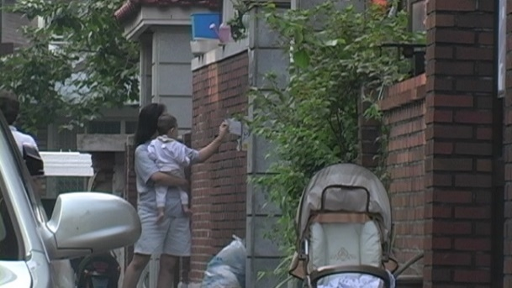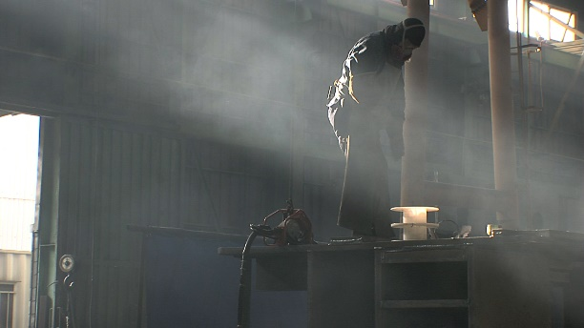

**[‘메모리얼 이강현’ 상영작 스틸컷. (좌) <파산의 기술記述> / (우) <보라>]**

제15회 DMZ국제다큐멘터리영화제(집행위원장 장해랑, 이하 ‘DMZ Docs’)가 지난 3월 작고한 故 이강현 감독의 영화 세계를 조명하는 작가전 ‘메모리얼 이강현’을 선보인다.

‘메모리얼 이강현’은 2000년대 이후 한국 다큐멘터리 영화계의 중요한 혁신가였던 이강현 감독의 작품들을 통해 고인이 남긴 성취를 돌아보고 기리기 위해 기획되었다. ‘메모리얼 이강현’ 작가전에서는 다큐멘터리 현장에 큰 반향을 일으킨 데뷔작 <파산의 기술記述>(2006)을 비롯하여 새로운 유형의 노동 다큐멘터리로 평가되는 <보라>(2009), 다큐멘터리 제작에서 극영화 연출로 넘어간 <얼굴들>(2019), 그리고 김경만 감독이 연출하고 이강현 감독이 출연한 단편영화 <바보는 감기에 걸리지 않는다>(2008)까지 총 4편을 상영한다.

작품 상영과 함께 ‘메모리얼 이강현’에서는 국내외 프로그래머, 선후배, 동료 감독과 배우, 평론가, 스태프 20여 명이 참여하여 감독의 세계를 입체적으로 조망하는 프로그램을 기획하였다. 이강현 감독의 작품을 발굴하여 해외에 최초로 소개한 마르세유국제영화제 전 집행위원장이자 비평가인 장-피에르 렘의 강연을 비롯해 이완민 감독, 박홍렬 촬영감독이 참여하는 토크 프로그램, 조현철 감독, 신이수 감독, 유지영 감독, 김경묵 감독, 윤성호 감독, 백수장 배우 등 협력자들의 글을 모은 소책자 발간도 예정돼 있다.

DMZ Docs 프로그램 선정위원회는 “다큐멘터리와 극영화의 경계를 넘어 ‘영화’의 본질을 집요하게 탐구했던 고 이강현 감독의 유산에 헌정하는 작업이 필요하다고 생각했다”라며 “’메모리얼 이강현’은 고인에 대한 추모와 애도를 넘어 21세기 한국 독립영화에서 영향력 있는 작가에 대한 본격적인 조명의 작업이 될 것”이라고 덧붙였다.

프로그램을 전면 개편하며 총 147편의 다큐멘터리를 소개하는 제15회 DMZ국제다큐멘터리영화제는 9월 14일부터 21일까지, 2023 DMZ Docs 다큐멘터리 마켓은 9월 15일부터 19일까지 경기도 고양특례시와 파주시 일대에서 열린다.

붙임자료.

‘메모리얼 이강현’ 기획전 상영작 리스트

|  |  |
| --- | --- |
| **제목** | **스틸컷** |
| **파산의 기술記述 The Description of Bankruptcy**  이강현 | LEE Kang-hyun | 한국 | 2006 | 61min |  |
| **보라 The Color of Pain**  이강현 | LEE Kang-hyun | 한국 | 2010 | 136min |  |
| **얼굴들 Possible Faces**  이강현 | LEE Kang-hyun | 한국 | 2017 | 132min |  |
| **바보는 감기에 걸리지 않는다 The Fool Doesn't Catch a Cold**  김경만 | KIM Kyungman | 한국 | 2008 | 19min |  |